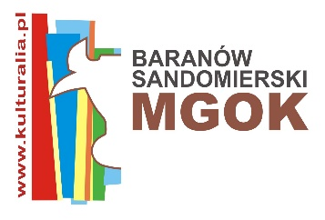
Regulamin gminnego konkursu
Plastyki tradycyjnej
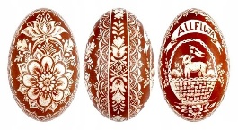
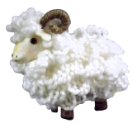
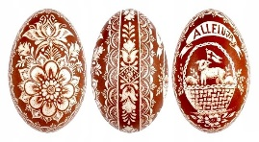
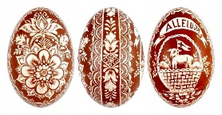
„WIELKANOC 2023”

Organizatorem konkursu plastyki wielkanocnej jest Miejsko-Gminny Ośrodek Kultury w Baranowie Sandomierskim. Konkurs skierowany jest do dzieci i młodzieży z przedszkoli
i szkół, z terenu miasta i gminy Baranów Sandomierski.
1. CELE KONKURSU:
- Kultywowanie i ochrona zanikających tradycji naszego regionu.
- Popularyzacja obrzędowej twórczości plastycznej z wykorzystaniem dawnych technik i materiałów stosowanych do wykonania dekoracji i ozdób związanych ze świętami wielkanocnymi oraz kartek.
- Rozwój zainteresowań, uzdolnień plastycznych i manualnych.
- Uwrażliwienie dzieci i młodzieży na piękno i estetykę.
- Stworzenie możliwości twórczej aktywności oraz konfrontacji dzieci i młodzieży.
2. PRZEDMIOT KONKURSU
Przedmiotem konkursu jest wykonanie prac plastycznych związanych z doroczną obrzędowością, kultywowaniem pięknej, naszej tradycji i zwyczajów ludowymi.
3. WARUNKI UCZESTNICTWA:

- Prace muszą być wykonane własnoręcznie, preferowane będą tradycyjne metody i techniki.

- Prace z użyciem półproduktów (gotowych kwiatków, sztucznych, plastikowych elementów itp.) nie będą oceniane przez komisję.
- Każdy uczestnik może przedstawić tylko jedną pracę, ale z kartką świąteczną.
- Prace będą oceniane w następujących kategoriach wiekowych oraz tematycznych:
KATEGORIE WIEKOWE:
I kat. – przedszkole i „zerówka”
II kat. – szkoła podstawowa kl. I - IV
III kat. – szkoła podstawowa kl. V - VIII
KATEGORIE TEMATYCZNE:
kat. I – OZDOBY ŚWIĄTECZNE TRADYCYJNE Z KARTKĄ ŚWIĄTECZNĄ.
(w tej kategorii oceniane będą:, stroiki, palmy wielkanocne, pająki )
kat. II – OZDOBY WSPÓŁCZESNE Z KARTKĄ ŚWIĄTECZNĄ.

- Prace z czytelną metryczką (DUŻE DRUKOWANE LITERY : Imię , nazwisko dziecka, klasa, szkoła, rok urodzenia odnosi się do przedszkoli, nr telefonu kontaktowego) oraz wypełnionym formularzem RODO, będącym załącznikiem do niniejszego regulaminu, należy dostarczyć w terminie do dnia 24 marca 2023 r. do Miejsko-Gminnego Ośrodka Kultury w Baranowie Sandomierskim, ul. Fabryczna 39, pokój nr 5

4. OCENA I NAGRODY
- Oceny prac dokonuje komisja konkursowa.
- Komisja oceni prace według poniższych kryteriów:
* zgodność z tradycją i kulturą regionu,
* samodzielność wykonania,
* staranność i technika wykonania,
* ogólne wrażenie artystyczne.
- Najciekawsze i najładniej wykonane prace zostaną nagrodzone.

- Każdy uczestnik otrzyma dyplom za udział w konkursie.
- Werdykt komisji jest ostateczny.
- Ogłoszenie wyników, wręczenie dyplomów i nagród oraz odbiór prac, odbędzie się w kwietniu 2023 roku.
- Protokół komisji konkursowej zostanie udostępniony na Facebook MGOK w Baranowie Sandomierskim
i na stronie Urzędu Gminy Baranów Sandomierski.

5. POSTANOWIENIA KOŃCOWE
- Prace pokonkursowe należy odebrać najpóźniej do 28 kwietnia 2023 r. Po tym terminie organizator nie odpowiada za nie.
- Organizator konkursu zastrzega sobie prawo do publikacji na stronach internetowych, a także przekazywanie prasie i innym mediom następujących informacji: imiona i nazwiska laureatów, listy uczestników bez względu na zajęte miejsce, zdjęcia prezentowanych prac i uczestników konkursu.
- Szczegółowa interpretacja niniejszego regulaminu należy wyłącznie do Organizatora.
- Zgłoszenie udziału jest jednoznaczne z zaakceptowaniem regulaminu.

